ПЕРЕЧЕНЬ МУНИЦИПАЛЬНОГО ИМУЩЕСТВА, ПЛАНИРУЕМОГО К СНОСУ (УТИЛИЗАЦИИ)
- Здание детского сада п.Пенинга ул.Мира д.21а
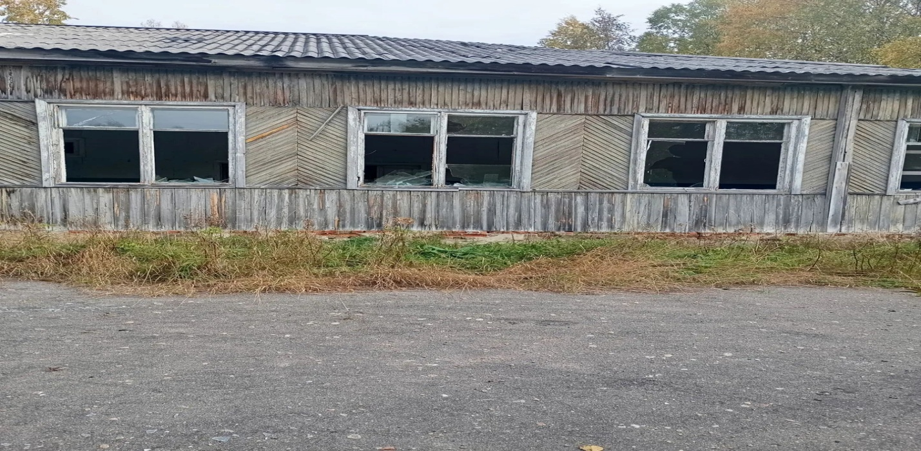
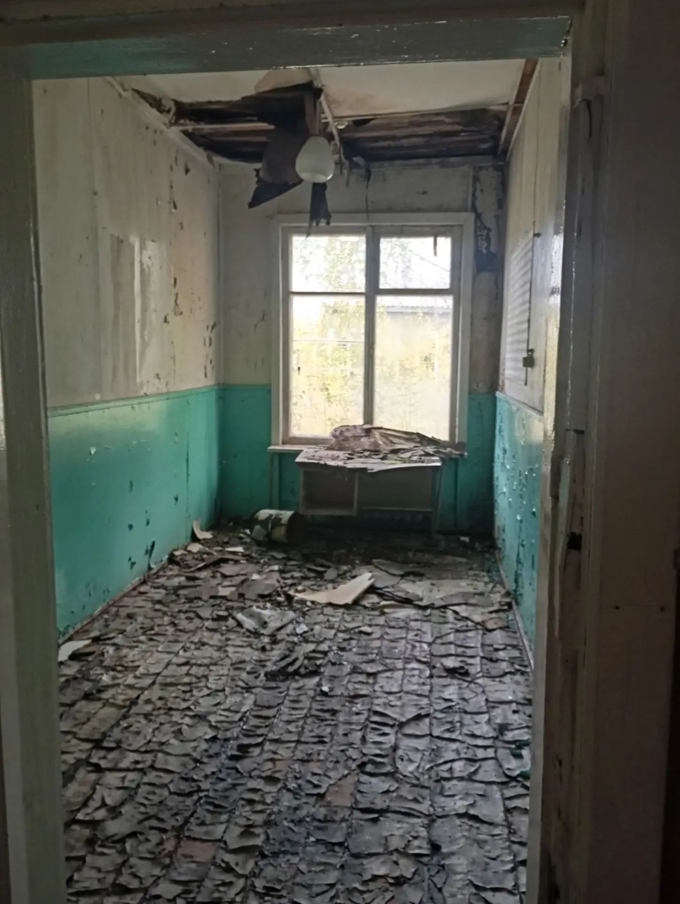
- Здание школы п.Пенинга ул.Гагарина д.9

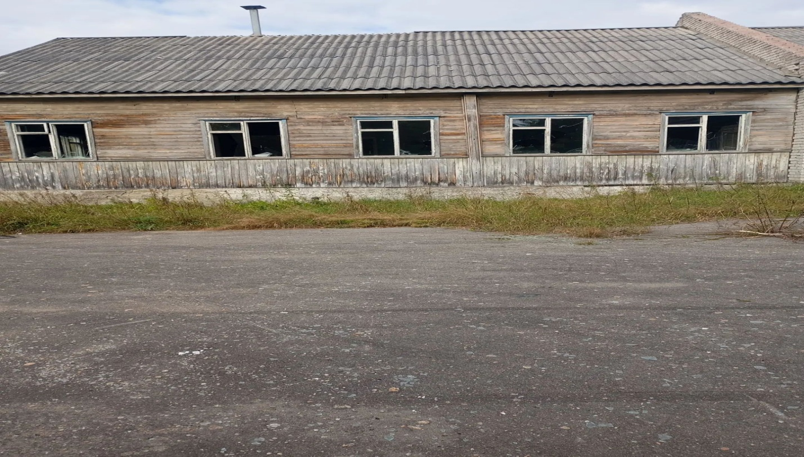
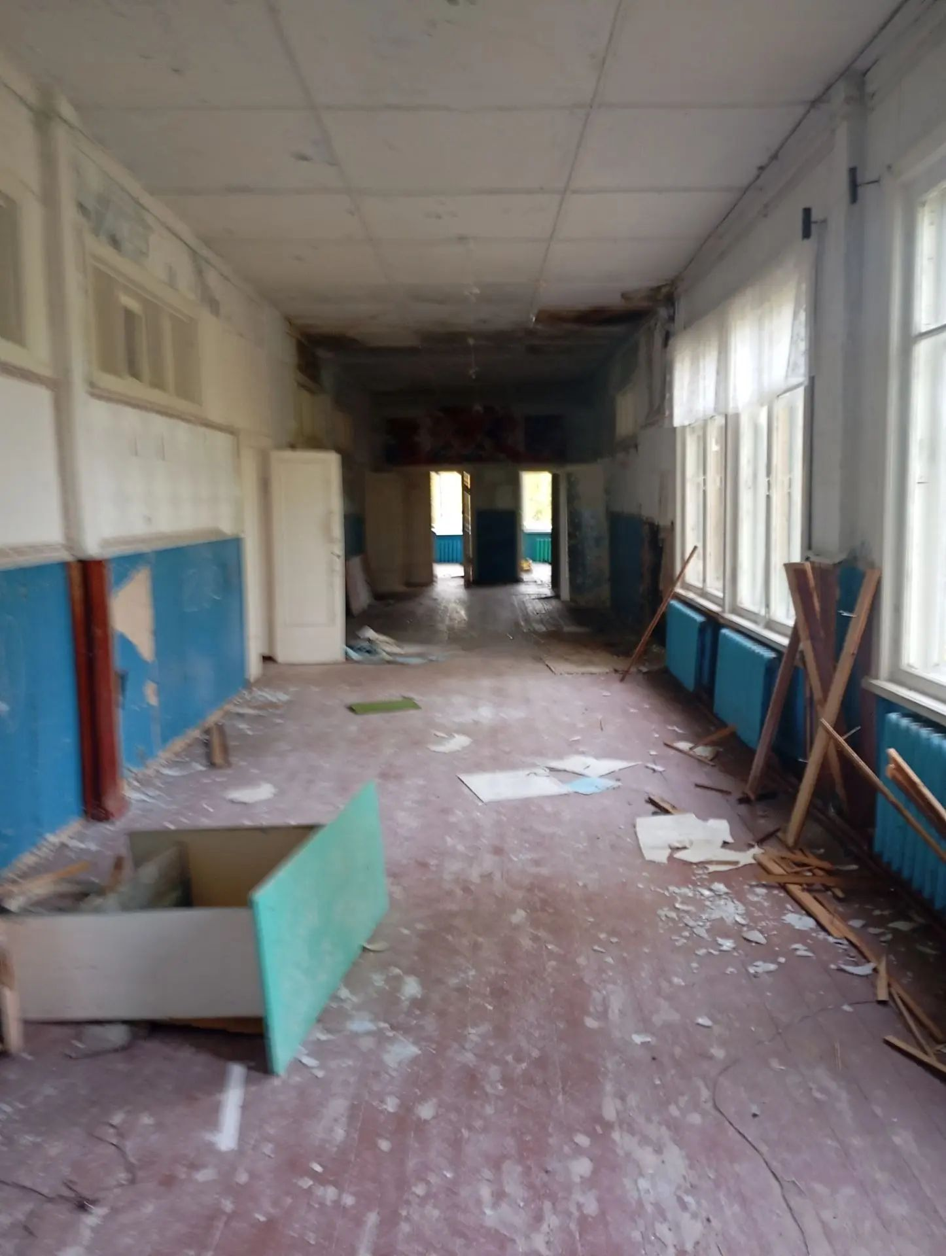
- Здание бывшего КБО п.Пенинга ул.Ленина
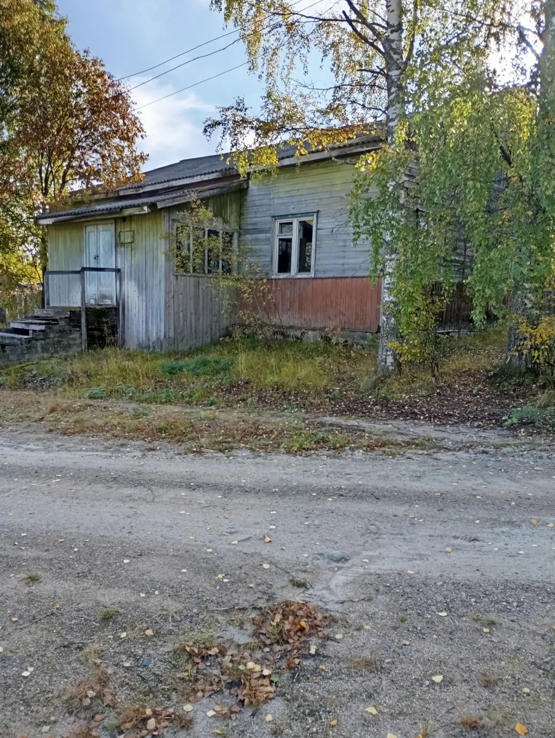
- Здание мастерских п.Пенинга ул.гагарина д.9а
